1)Установка Ubuntu и Kali

2) Установка Open-SSH

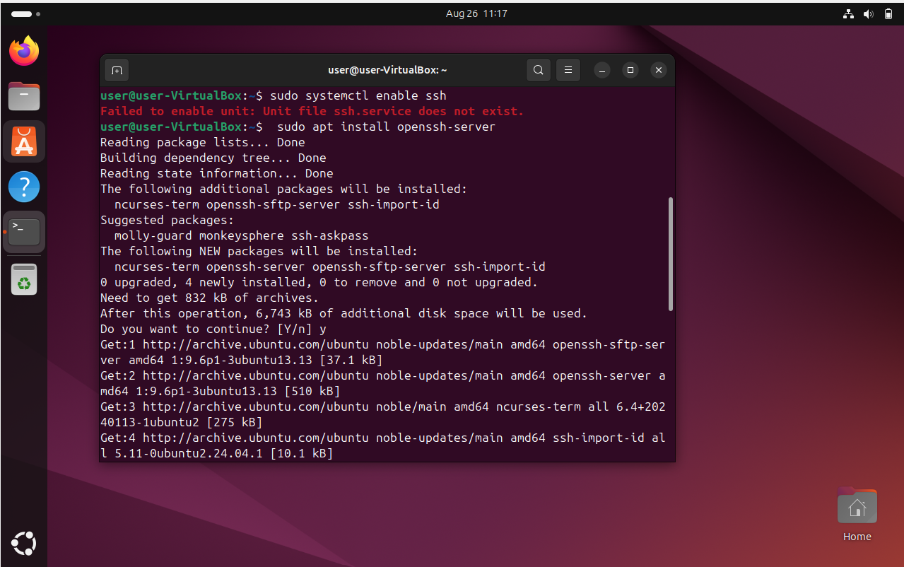

3) Запуск ssh

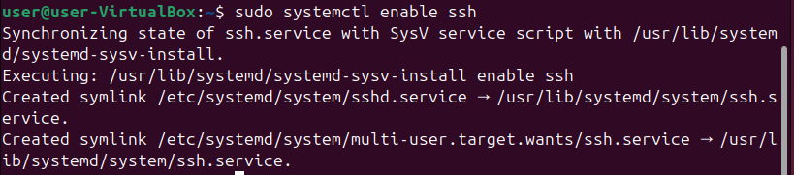

4) В файле sshd_config меняем PermitRootLogin на 'no' и PubkeyAuthentication на 'yes'

5) Перезапускаем shh :sudo systemctl restart ssh

6)Все то же самое на kali.

7)Создаем ключи на kali

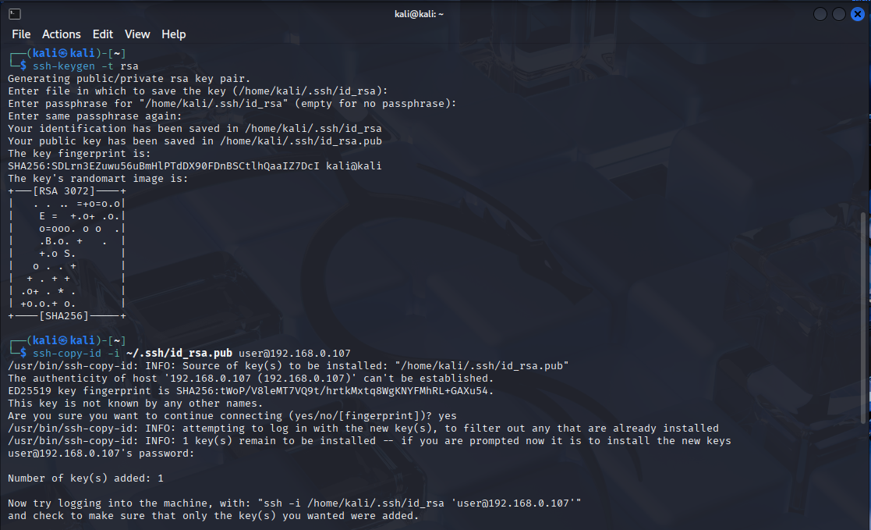

8)Передаем публичный ключ и проверяем соединение.

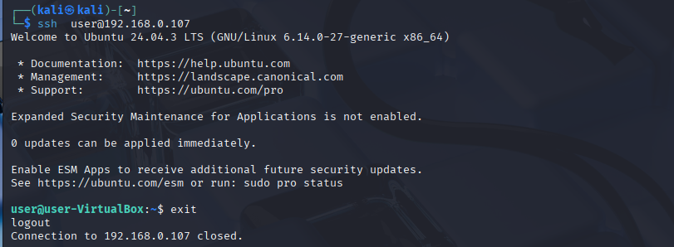

9)Устанавливаем Ansible.

10)Создаем файл inventory

[server]

192.168.0.107=user

11)Создаем плейбук

---

- name : Install OpenLDAP

hosts: server

sudo: yes

tasks:

- name: Update apt cache

apt:

update_cahe:yes

- name: Install openLDAP

apt:

name:

- slapd

- openldap-client

state: present

- name: dc

community.general.ldap_entry:

dn: dc=test,dc=com

attributes:

objectClass: top, domain

dc: example

state: present

- name: OU - Organizational Unit

community.general.ldap_entry:

dn: ou=Test,dc=test,dc=com

attributes:

objectClass: top, organizationalUnit

ou: Test

state: present

- name: admin

community.general.ldap_entry:

dn: cn=Administrator , ou=Test , dc=test, dc=com

attributes:

objectClass: top, person, orfanizationalPerson, inetORGPerson

cn: Administrator

sn: Blagushinov

givenName: Nikita

mail: blagushinov@yandex.ru

userPassword: 'PASSwd'

state: present

- name: check

service:

name: slapd

state: started

enabled: yes

Я использовал community.general, но возникли проблемы с версией Ansible, установил 2.15,перестал работать ansible-galaxy.